Ünnepelje a szerelmet otthonában a Four Seasons Hotel Gresham Palace-szal

A szerelem &uuml;nnepének alkalmából a hotel tehetséges kulináris csapata számos romantikus gasztronómiai élménnyel kész&uuml;l a szerelmespároknak
February 4, 2021, Budapest, Hungary

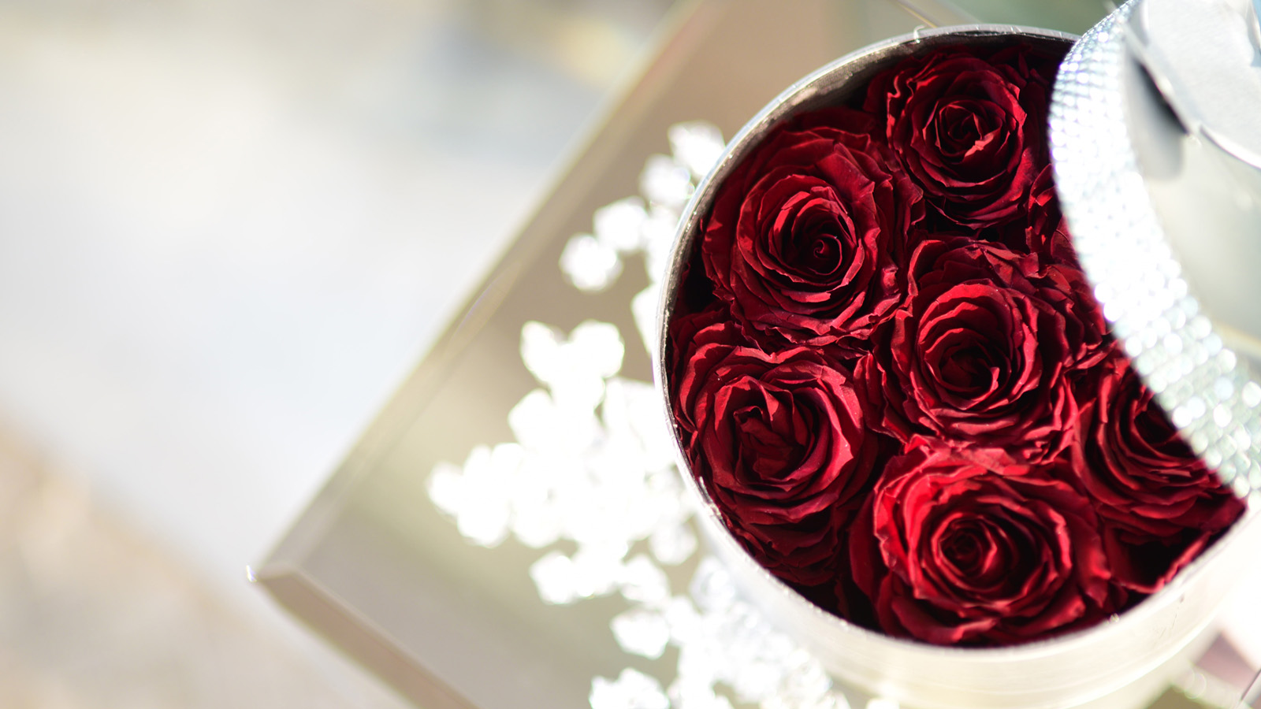
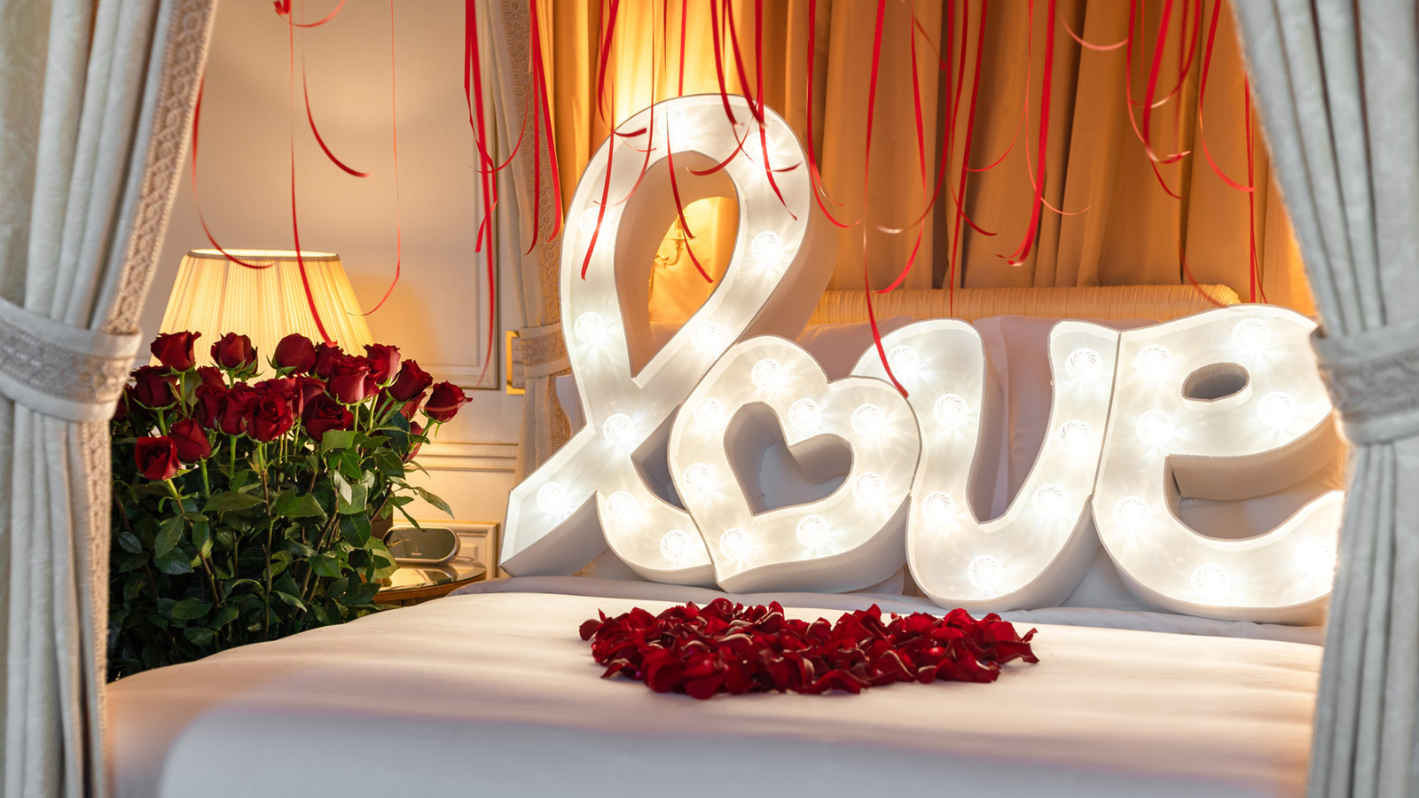 | 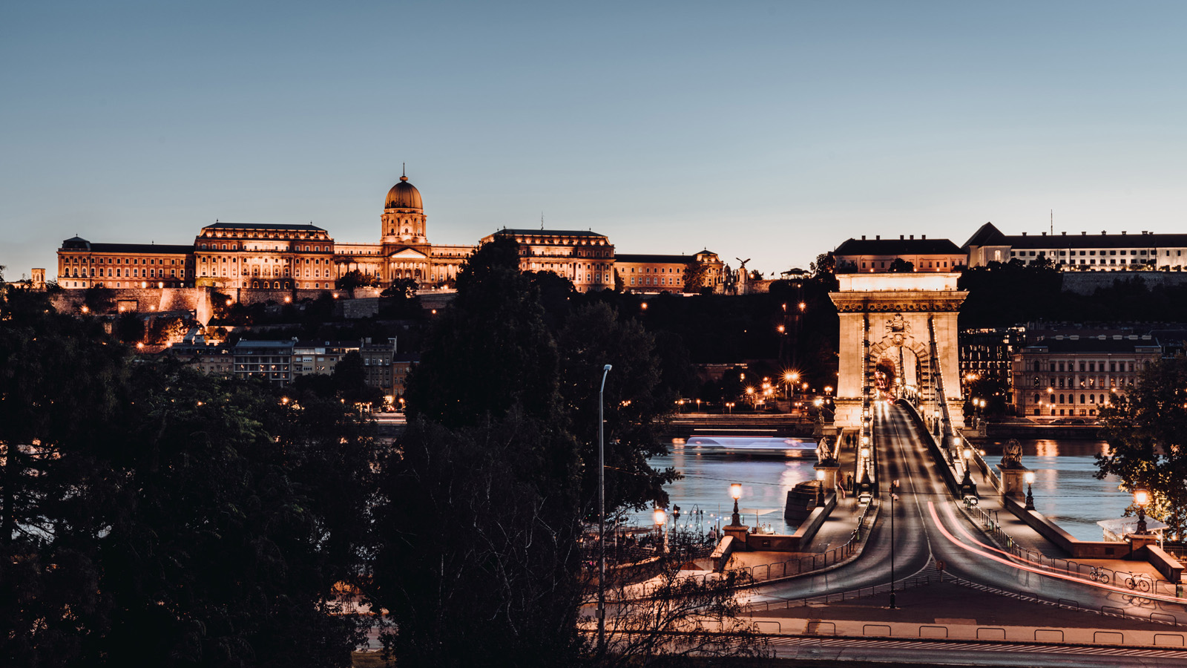
Talán ebben az évben minden másnál fontosabb, a különleges pillanatok felismerése és megünneplése. Legyen ez akár egy évforduló, egy pohárköszöntő az időtálló szerelemre, vagy csak szimplán minőségi idő eltöltése a szeretett partnerrel Valentin napon. A következő különleges gasztronómiai ajánlatok mindegyike tökéletes választás egy romantikus hétvégéhez, amelyet a szerelmesek az idén, rendhagyó módon otthonaik meghitt környezetében fogyaszthatnak el.
Mondja, hogy „Je t’aime” KOLLÁZS módra
Győrffy Árpád, a Four Seasons Hotel Gresham Palace executive séfje és hozzáértő csapata egy négyfogásos francia-magyar ünnepi menüt áll&iacute;tott össze a szerelmeseknek, hogy az együtt töltött minőségi idő alatt, csakis a legfontosabbra tudjanak koncentrálni, egymásra.
Becker Gábor, head sommelier a fogásokhoz kitűnően párosítható, kiváló minőségű bor és pezsgő választékot ajánl, amivel még kellemesebbé tehető a szerelmesek napja, amit Menyhárt Attila, főcukrász egy tökéletes este záróakkordjaként elképzelt Valentin Napi süteménye koronáz meg.
„Je t’aime” à la KOLLÁZS Menü:
- Házi Kovászos Kenyér, Fűszervaj
- Füstölt Pisztráng, Körte, Torma
- Fehérrépa Velouté, Fügével Töltött Bresaola „ravioli”
- Kollázs Kacsasült Szarvasgombával és Zöldfűszerekkel, Gombamártás, Csicsóka és Gesztenye
- Pillow Cake & Bonbon
Négyfogásos menü ára 24.000 forint két főre. Megrendelhető a következő elérhetőségek egyikén: reservations@kollazs.hu vagy +36 30 663 9691.
Pezsgő és Bor ajánlat:
- Nobilis Kollázs Furmint Pezsgő 8.500 Ft/üveg
- Sauska Kollázs Sauvignon Blanc 6.500 Ft/üveg
- Sauska Kollázs Cabernet Franc 12.000 Ft/üveg
- Oremus Kollázs Late Harvest 8.000 Ft/üveg
- Champagne Brimoncourt Rosé 25.000 Ft/üveg
- Demeter Zoltán Rosé Brut Pezsgő 11.000 Ft/üveg
Múzsa Szerelem Doboz Elvitelre
A Múzsa, a Four Seasons Hotel Gresham Palace kézműves szecessziós koktélbárjának csapata ellenálhatatlan, ázsiai-magyar fúziós konyha ihlette falatokkal, szakszerűen elkészített sushi tállal kényezteti vendégeit.
Múzsa Love Box Menü:
- Edamame Szójabab & Shishito Paprika
- „Ikebana” Saláta, Rák, Yuzu, Mango
- Múzsa Rámen Leves
- Canapé Választék
- Wagyu Tatár Umami Szósszal
- Tonhal & Ananász Tekercs
- Zeller Tart, Spárga, Kaviár
- Múzsa Sushi Válogatás - 20 db
- Pillow Cake
A Múzsa head bartendere, Rédli Ádám által előkészített különleges koktélcsomag tökéletesen párosul a Valentin napi menühöz.
Koktélok:
- “Only Me” - Beluga, Citrus Cordial, Mandula - 4.400 Ft
- “Hers” - Hendricks, Narancs és Vörös Áfonya Tea, Grapefruit - 5.100 Ft
- “His” - Diplomatico, Cseresznye, Kókuszdió, Yuzu - 6.200 Ft
Pezsgő ajánlat:
- Champagne Palmer Rosé Solera 28.000 Ft/üveg
- Ruinart Blanc De Blancs 45.000 Ft/üveg
Múzsa Love Box ára 31.000 forint két főre. A koktélcsomag nem része a menünek. Megrendelhető a következő elérhetőségek egyikén: info@muzsa.com vagy +36 30 663 9691.
Mindkét csomag elérhető február 12-től február 14-ig. A rendelés elkészítéséhez legalább 12 óra szükséges.
Ünnepi Torta és Sütemény Válogatás Elvitelre
Legyen az Valentin nap, születésnap, évforduló, gratuláció vagy bármilyen más különleges alkalom ünneplése, egy finom torta mindig jó választás. A Four Seasons Budapest főcukrásza, Menyhárt Attila minőségi alapanyagokból gondos odafigyeléssel áll&iacute;tott össze egy páratlan &iacute;zvilágú tortákból és más finomságokból álló válogatást, melynek minden egyes darabját részletes gondosággal dolgozott ki.
További információ az új „Cake to Go” szolgáltatásról: reservations@kollazs.hu vagy +36 30 663 9691.

RELATED

February 4, 2021, Budapest, Hungary
Celebrate Love at Home with Four Seasons Hotel Gresham Palace Budapest
https://publish.url/budapest/hotel-news/2021/valentines-day.html

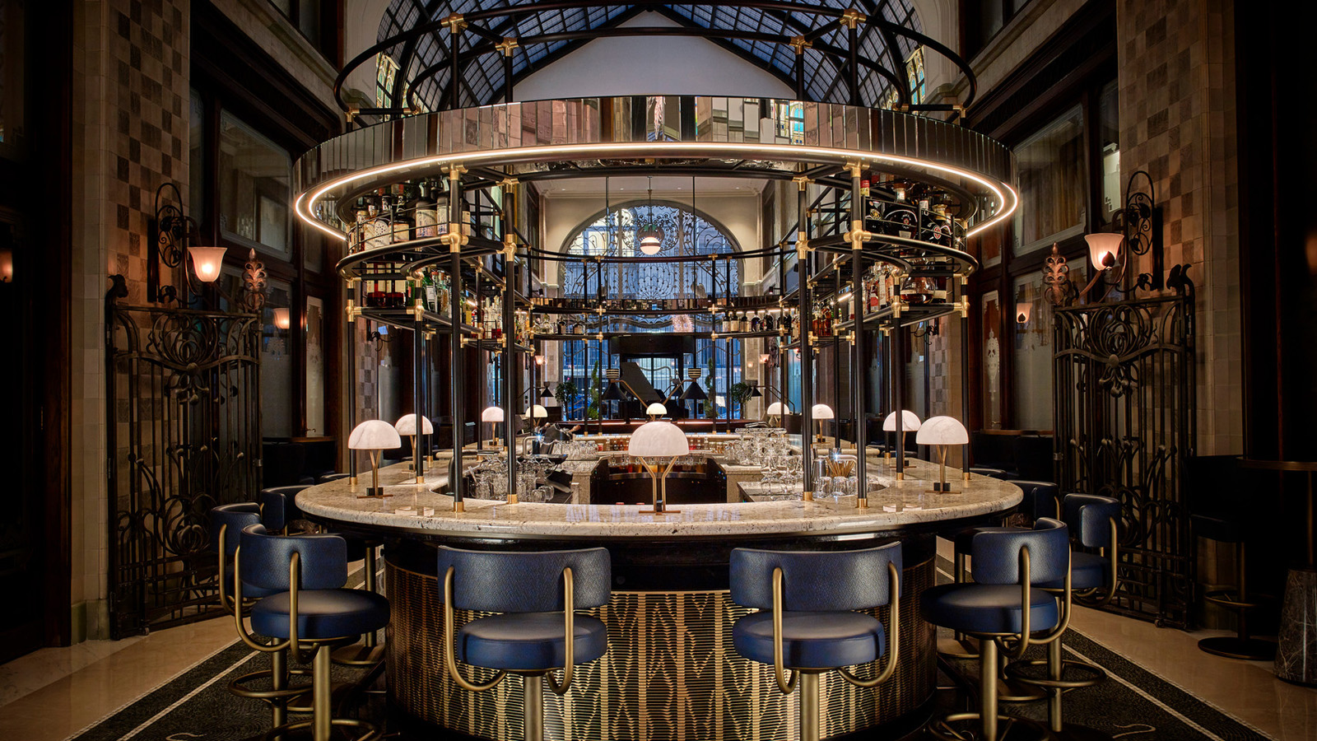 | January 7, 2021, Budapest, Hungary  Unveiling MÚZSA: Budapest’s First Art Nouveau Luxury Craft Cocktail Bar is Now Open at Four Seasons Hotel Gresham Palace  https://publish.url/budapest/hotel-news/2021/new-muzsa-cocktail-bar.html

PRESS CONTACTS

Jenny Wong
Director of Marketing
Széchenyi István tér 5-6.
Budapest
Hungary
jenny.wong@fourseasons.com

+36 1 268 5450

Fruzsina Otto
Public Relations and Marketing Communications Coordinator
Széchenyi István tér 5-6.
Budapest
Hungary
fruzsina.otto@fourseasons.com

+36 1 268 5419

